# Att tänka på inför AGB Kalmarcupen 2025

**Transport**

Ledarna kör, en bil och två minibussar.

**Spelschema**

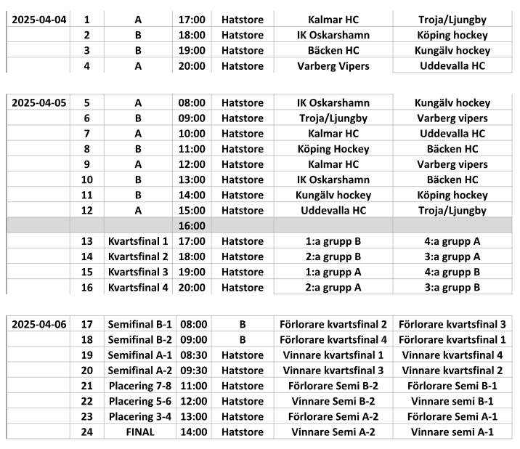

**Att packa med**

Tänk på att packutrymmet är begränsat och att man själv ska kunna bära och förflytta all sin packning och utrustning.

* Necessär (tandkräm, tandborste, ev. medicin m.m.)
* Luftmadrass/liggunderlag
* Sovsäck/täcke + Kudde
* Kläder och skor för uppvärmning och väntan mellan matcher
* Duschgrejer + handduk
* Hockeyutrustning + klubba
* Några små mellanmål (**OBS!** Inga nötter, eller något innehållandes nötter då det finns deltagare med luftburen nötallergi)
* Något mindre spel / kortspel för att umgås med, utanför isen.

**Mattider** Lördag Frukost 06.30-08.30

Lunch 11.30-13.30

Middag 15.30-17.30

Söndag Frukost 06.30-08.30

Lunch 11.30-13.30

* Alla måltider serveras i Hatstore Arena på plan 2.
* Lagledarna anmäler sitt lag till matvärdarna innan man börjar ta mat.
* Kvällsmål fredag och lördag hämtas ut lagvis.

**Övrigt**

* + Det finns nötallergiker så förbud mot jordnötter och övriga nötter pga. av risk även vid luftburen överföring.
  + Undvik starka dofter då det finns personer som är känsliga mot starka dofter.
  + Enligt kommunens regler så är det förbjudet att använda klubbor, bollar, puckar och biscuit i omklädningsrum och korridorer.
  + Det är viktigt att ha med skridskoskydd.